新 书 推 荐

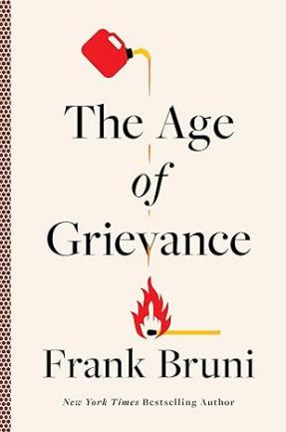
中文书名：《愤愤不平的时代》
英文书名：The Age of Grievance
作 者：Frank Bruni
出 版 社：S&S/Avid Reader
代理公司：ANA/Zoey
页 数：224页
出版时间：2024年4月
代理地区：中国大陆、台湾
审读资料：电子稿
类 型：大众社科

内容简介：

畅销书作家、《纽约时报》长期专栏作家弗兰克·布鲁尼(Frank Bruni)清晰有力地审视了不满/不平情绪如何定义美国当前的文化和政治。

美国政治之曲折已经变得几乎无法预测，其基调令人不安。这让人很不满。对于每一次大的失望，每一次小的挫折，每一点世界上不符合其心意之事，都有一部分危险的美国人做出反应，认为自己被冤枉，应该找出为此负责的人，并对这一切的不公正感到愤怒。

互相指责、推诿责任是这个国家最流行的事情，“受害者”形象似乎也成了时髦单品。

不满并不总是坏事，也不一定是坏事，甚至经常带来巨大好处。美国是诞生于不满情绪中的国家，诞生于不愿接受糟糕交易的王室臣民反抗中。在其作为国家存在的近250年里，不满情绪一直是道德变革的引擎。但是，当各种各样的不满——大的，小的，真实的，虚构的——混杂在一起会发生什么呢？当不满成为万能反应、默认设置时又会发生什么呢？当人们把不满发泄到极致，甚至诉诸暴力，会怎样呢？

一群暴徒冲进美国国会大厦，拒绝接受总统选举的结果，接受选举被人为操纵的言论。阴谋论随处可见。政客们从来不去迎合人性善良的一面，而是迎合最坏的冲动，鼓励自私而非无私，刺激报复心理。最高法院失去了与国家的联系，推翻了罗伊诉韦德案（Roe v. Wade），对克拉伦斯·托马斯（Clarence Thomas）的违法行为不屑一顾。大学生赶走演讲者，大学管理者解雇与进步正统观点不同的教师。威尔·史密斯（Will Smith）扇克里斯·洛克（Chris Rock）耳光......

民主生存所必需的文明、共同基础和妥协正受到潜在的毁灭性侵蚀。

那么，是怎么走到这一步的？未来又将如何发展？

《愤愤不平的时代》及时、重要、有启发性地审视了这些关键问题，并为一个可能越来越厌倦愤怒的国家指明了前进的道路。

作者简介：

弗兰克·布鲁尼（Frank Bruni）是一名有着30多年工作经验的杰出记者，他在《纽约时报》工作了25年之久，过去10年里，他是全国知名的专栏作家，经常以电视评论员的身份出现。他还担任过《纽约时报》驻白宫记者、罗马分社社长，并担任了五年的首席餐厅评论家。他是三本《纽约时报》畅销书的作者。2021年7月，他成为了杜克大学的教授，在公共政策学院教授媒体类课程。他继续为拥有20多万订阅者的《纽约时报》撰写广受欢迎的每周时事通讯，并作为该报的官方贡献意见作者之一撰写文章。

感谢您的阅读！
请将反馈信息发至：版权负责人
Email：Rights@nurnberg.com.cn
安德鲁·纳伯格联合国际有限公司北京代表处
北京市海淀区中关村大街甲59号中国人民大学文化大厦1705室, 邮编：100872
电话：010-82504106, 传真：010-82504200
公司网址：http://www.nurnberg.com.cn
书目下载：http://www.nurnberg.com.cn/booklist_zh/list.aspx
书讯浏览：http://www.nurnberg.com.cn/book/book.aspx
视频推荐：http://www.nurnberg.com.cn/video/video.aspx
豆瓣小站：http://site.douban.com/110577/
新浪微博：安德鲁纳伯格公司的微博_微博 (weibo.com)
微信订阅号：ANABJ2002

